# Classes – Aula 02 – 14/10/2020

Correção da Atividade 9 exercício 2 Fazer um programa para ler os dados de duas pessoas, depois mostrar o nome da pessoa mais velha.

Código da classe:

namespace OldPerson

{

class Velha

{

public string Nome;

public int Idade;

}

}

Código do programa principal:

using System;

namespace OldPerson

{

class Program

{

static void Main(string[] args)

{

Velha pessoa1, pessoa2;

pessoa1 = new Velha();

pessoa2 = new Velha();

Console.WriteLine("Dados da primeira pessoa: ");

Console.Write("Nome: ");

pessoa1.Nome = Console.ReadLine();

Console.Write("Idade: ");

pessoa1.Idade = int.Parse(Console.ReadLine());

Console.WriteLine("Dados da segunda pessoa: ");

Console.Write("Nome: ");

pessoa2.Nome = Console.ReadLine();

Console.Write("Idade: ");

pessoa2.Idade = int.Parse(Console.ReadLine());

if (pessoa1.Idade > pessoa2.Idade)

{

Console.WriteLine("Pessoa mais velha: " + pessoa1.Nome);

}

else

{

Console.WriteLine("Pessoa mais velha: " + pessoa2.Nome);

}

Console.ReadKey();

}

}

}

Correção da Atividade 9 exercício 3 - Fazer um programa para ler nome e salário de dois funcionários. Depois, mostrar o salário médio dos funcionários.

Código da classe:

namespace MediaSalarioFuncionario

{

class SalarioMedio

{

public string Nome;

public double Salario;

}

}

Código do programa principal:

using System;

using System.Globalization;

namespace MediaSalarioFuncionario

{

class Program

{

static void Main(string[] args)

{

SalarioMedio funcionario1 = new SalarioMedio();

SalarioMedio funcionario2 = new SalarioMedio();

Console.WriteLine("Dados do primeiro funcionário: ");

Console.Write("Nome: ");

funcionario1.Nome = Console.ReadLine();

Console.Write("Salário: ");

funcionario1.Salario = double.Parse(Console.ReadLine(),CultureInfo.InvariantCulture);

Console.WriteLine("Dados do segundo funcionário: ");

Console.Write("Nome: ");

funcionario2.Nome = Console.ReadLine();

Console.Write("Salário: ");

funcionario2.Salario = double.Parse(Console.ReadLine(), CultureInfo.InvariantCulture);

double media = (funcionario1.Salario + funcionario2.Salario) / 2;

Console.Write($"Salário médio = {media.ToString("F2", CultureInfo.InvariantCulture)}");

Console.ReadKey();

}

}

}

# Processamento dentro da própria classe:

Todo processamento que corresponde a um objeto, deve ser feito na própria classe.

Uma função dentro da classe é chamada de método.

Exemplo 3 – Multiplicando dois números com POO.

Código da classe:

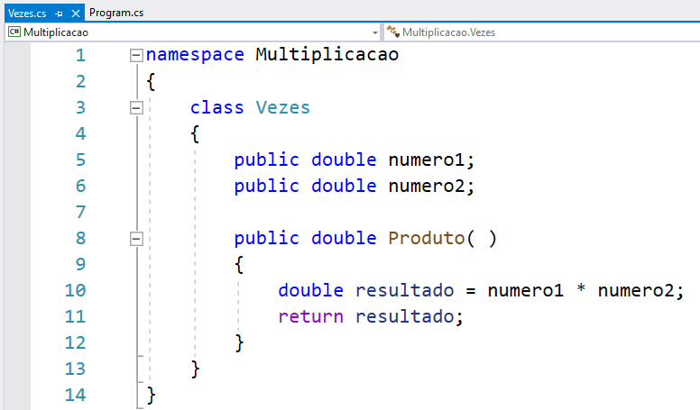

namespace Multiplicacao

{

class Vezes

{

public double numero1;

public double numero2;

public double Produto( )

{

double resultado = numero1 * numero2;

return resultado;

}

}

}

Código do programa principal

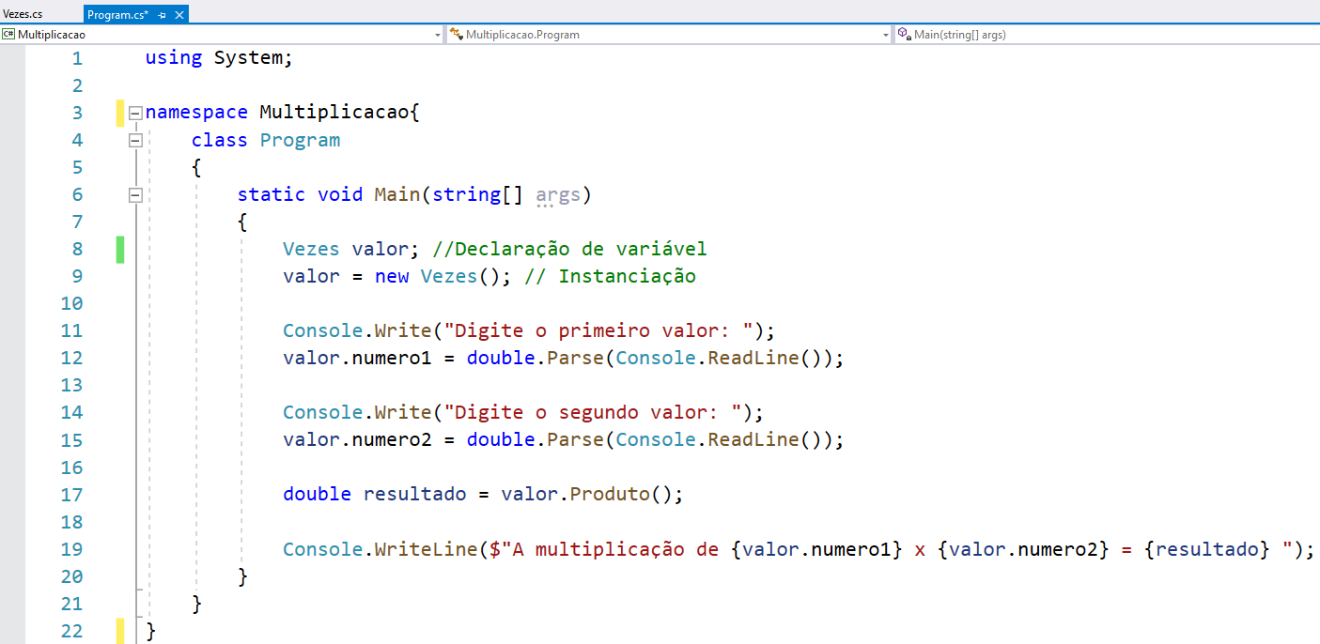

using System;

namespace Multiplicacao

{

class Program

{

static void Main(string[] args)

{

Vezes valor; //Declaração de variável

valor = new Vezes(); // Instanciação

Console.Write("Digite o primeiro valor: ");

valor.numero1 = double.Parse(Console.ReadLine());

Console.Write("Digite o segundo valor: ");

valor.numero2 = double.Parse(Console.ReadLine());

double resultado = valor.Produto();

Console.WriteLine($"A multiplicação de {valor.numero1} x {valor.numero2} = {resultado} ");

}

}

}

Para o exercício do cálculo da área dos triângulos. Segue códigos.

Código da classe Triangulo:

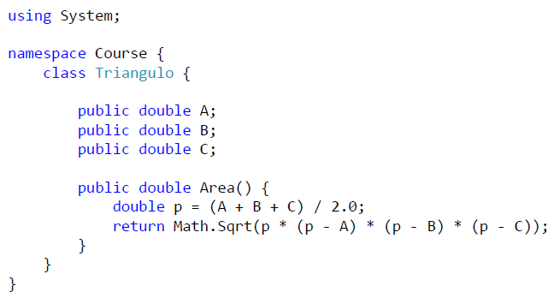

Código do programa principal:

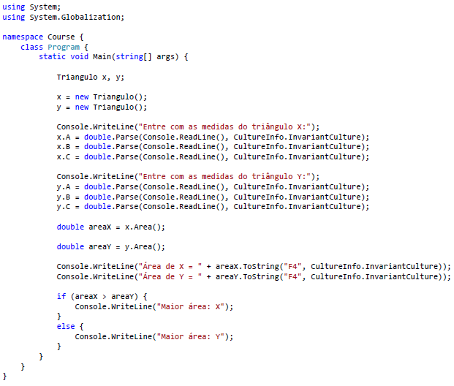

Segue um esquema de identificação de uma classe.

